БАШ[ОРТОСТАН РЕСПУБЛИКА]Ы  СА[МА{ОШ РАЙОНЫ  муниципаль районЫНЫ@  Я@Ы БАЛТАС АУЫЛ СОВЕТЫ | 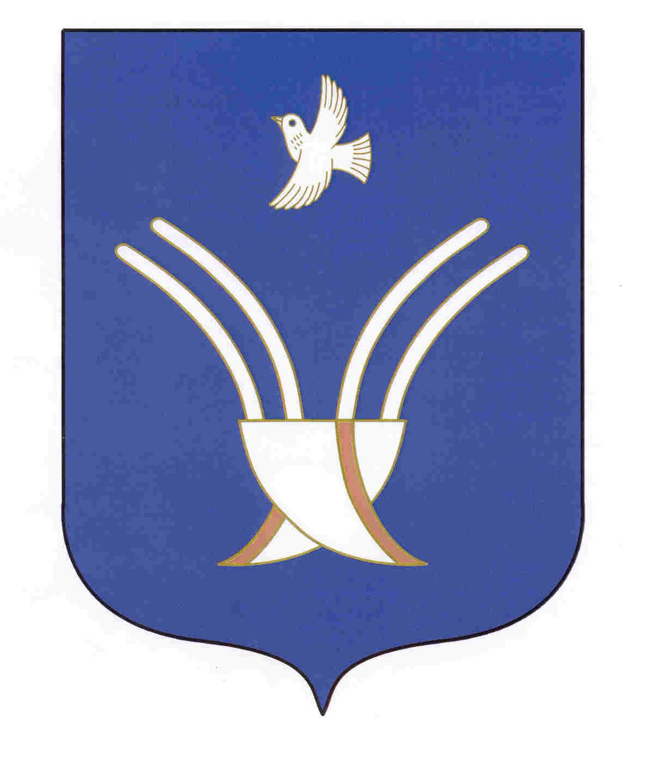 | СОВЕТ СЕЛЬСКОГО ПОСЕЛЕНИЯ  НОВОБАЛТАЧЕВСКИЙ СЕЛЬСОВЕТ  муниципального района Чекмагушевский район  Республики Башкортостан

К а р а р р е ш е н и е

О внесении изменений в Положение о комиссии по соблюдению требований к служебному поведению муниципальных служащих Администрации сельского поселения Новобалтачевский сельсовет муниципального района Чекмагушевский район Республики Башкортостан и урегулированию конфликта интересов

В соответствии с Законом Республики Башкортостан от 16.07.2007 № 453-з «О муниципальной службе в Республике Башкортостан», протестом Прокуроры Чекмагушевского района Республики Башкортостан от 27.06.2022 № 5-1-2022, Совет сельского поселения Новобалтачевский сельсовет муниципального район6а Чекмагушевский район Республики Башкортостан РЕШИЛ:
- Внести следующее изменение в Положение о комиссии по соблюдению требований к служебному поведению муниципальных служащих Администрации сельского поселения Новобалтачевский сельсовет муниципального района Чекмагушевский район Республики Башкортостан и урегулированию конфликта интересов, утвержденное решением Совета сельского поселения Новобалтачевский сельсовет от 20.07.2016 №51 Положение о комиссии по соблюдению требований к служебному поведению муниципальных служащих Администрации сельского поселения Новобалтачевский сельсовет муниципального района Чекмагушевский район Республики Башкортостан и урегулированию конфликта интересов (далее - Положение):
  - Пункт 6 Положения дополнить подпунктом «д» следующего содержания:
« д) представитель органа Республики Башкортостан по профилактике коррупционных и иных правонарушений (по согласованию).».
2. Настоящее решение разместить на официальном сайте Администрации сельского поселения Новобалтачевский сельсовет муниципального района Чекмагушевский район Республики Башкортостан.
3. Контроль исполнения данного решения оставляю за собой.

Глава сельского поселения Р.Ф. Усманова

с. Новобалтачево
22 ноября 2022 г.
№ 131

